镇坪县人力资源和社会保障局
2021年度部门决算

保密审查情况：已审查

部门主要负责人审签情况：已审签

目 录
第一部分 部门概况
一、部门主要职能及内设机构
二、部门决算单位构成
三、部门人员情况
第二部分 2021年度部门决算表
一、收入支出决算总表
二、收入决算表
三、支出决算表
四、财政拨款收入支出决算总表
五、一般公共预算财政拨款支出决算表
六、一般公共预算财政拨款基本支出决算表
七、一般公共预算财政拨款“三公”经费及会议费、培训费支出决算表
八、政府性基金预算财政拨款收入支出决算表
九、国有资本经营预算财政拨款支出决算表
第三部分 2021年度部门决算情况说明
一、收入支出决算总体情况说明
二、收入决算情况说明
三、支出决算情况说明
四、财政拨款收入支出决算总体情况说明
五、一般公共预算财政拨款支出决算情况说明
六、一般公共预算财政拨款基本支出决算情况说明
七、一般公共预算财政拨款“三公”经费及会议费、培训费支出决算情况说明
八、政府性基金预算财政拨款收入支出情况说明
九、国有资本经营预算财政拨款支出决算情况说明
十、机关运行经费支出情况说明
十一、政府采购支出情况说明
十二、国有资产占用及购置情况说明
十三、预算绩效情况说明
第四部分 专业名词解释

第一部分 部门概况
一、部门主要职能及内设机构
- 主要职能。
1.贯彻执行人力资源和社会保障相关的法律、法规、规章和方针政策，拟订全县人力资源和社会保障事业发展规划、年度计划和政策。
2.拟订全县人力资源市场发展规划，贯彻落实人力资源服务业发展、人力资源流动政策。
3.负责全县促进就业工作，组织实施统筹城乡的全县就业创业发展规划和政策，完善公共就业创业服务体系，推动建立面向城乡劳动者的职业技能培训制度，贯彻落实就业援助制度和高校毕业生就业政策。
4.推动建立覆盖城乡的多层次社会保障体系。贯彻落实全县机关事业单位基本养老保险、企业职工基本养老保险、城乡居民养老保险、失业保险、工伤保险、职业年金（以下简称“养老失业工伤保险”）等社会保险及其补充保险政策和标准。编制相关社会保险基金预决算草案。负责养老失业工伤保险关系转移接续。贯彻并拟订被征地农民养老补助政策，贯彻执行“八大员”等特殊人群待遇标准，贯彻执行养老失业工伤及其补充保险基金管理和监督制度，会同有关部门实施全民参保计划并建立统一的社会保险公共服务平合。
5.负责全县就业、失业和相关社会保险基金预测预警和信息引导，拟订应对预案，实施预防、调节和控制，保持就业形势稳定和相关社会保险基金收支平衡。
6.贯彻落实劳动人事争议调解仲裁制度和劳动关系政策，完善劳动关系协商协调机制，贯彻执行职工工作时间、休息休假和假期制度，监督落实消除非法使用童工政策和女工、未成年工特殊劳动保护政策。组织实施劳动保障监察，协调劳动者维权工作，依法查处重大案件。
7.深化职称制度改革，贯彻执行专业技术人员管理、继续教育管理等政策，负责高层次专业技术人才选拔和培养工作贯彻落实吸引留学人员来镇坪工作或定居政策。贯彻落实技能人才培养、评价、使用和激励制度。推动完善职业资格制度，使全职业技能多元化评价政策。
8.会同有关部门实施事业单位人事制度改革，按照管理权限负责规范事业单位岗位设置、公开招聘、聘用合同等人事综合管理工作，贯彻执行事业单位工作人员和机关工勤人员管理政策。
9.会同有关部门贯彻执行事业单位人员工资收入分配政策，推动建立企事业单位人员工资正常增长和支付保障机制。贯彻执行企事业单位人员福利和离退休政策。负责表彰奖励和评比达标表彰工作。
10.会同有关部门贯彻落实农民工工作的综合性政策，拟订农民工工作规划和年度计划，推动相关政策落实，协调解决重点难点问题，维护农民工合法权益。
11.管理县养老失业工伤保险经办中心、县劳动监察执法大队、县创业就业服务中心、县城关劳动保障事务所。
12.完成县委、县政府交办的其他任务。
13.职能转变。深入推进简政放权、放管结合、优化服务改革，进一步减少本领域行政审批事项，规范和优化对外办理事项，减少职业资格许可和认定等审批事项，贯彻落实国家职业资格目录清单管理，加强事中事后监管，创新就业和社会保障等公共服务方式，加强信息共享，提高公共服务水平。
14.有关职责分工
（1）高等学校毕业生就业管理职责分工，高校毕业生就业政策由人力资源和社会保障局牵头，会同县教育体育和科技局等部门共同落实。高校毕业生离校前的就业指导和服务工作，县教育体育和科技局负责；高校毕业生高校后的就业指导和服务工作，由县人力资源和社会保障局负责。
（2）按照省市县相对集中行政许可权改革要求，将有关行政许可事项划转到县行政审批服务局，具体划转按照全县相对集中行政许可权改革实施方案及审定的划转事项目录实施，划转前仍由县人力资源和社会保障局继续负责，划转后由县行政审批服务局负责。
（二）内设机构。
镇坪县人力资源和社会保障局为正科级行政单位，机关内设6个股室，即：政办股、事业单位人事与专技管理股、工资福利退管（技能）股、劳动就业与政策法规宣传股、社会保障与基金监督股、劳动仲裁股（劳动人事争议仲裁院）。下设镇坪县劳动监察执法大队、镇坪县创业就业服务中心、镇坪县城关劳动保障所3个事业单位。管理镇坪县养老失业工伤保险经办中心1个事业单位。
二、部门决算单位构成
纳入本年度本部门决算编制范围的单位共1个，具体如下：
序号 | 单位名称
1 | 镇坪县人力资源和社会保障局本级（机关）
三、部门人员情况
截至2021年底，本部门人员编制25人，其中行政编制6人、事业编制19人；实有人员26人，其中行政9人、事业17人。单位管理的离退休人员10人。
第二部分 2021年度部门决算表

第三部分 2021年度部门决算情况说明

一、收入支出决算总体情况说明
2021年度收入总计566.43万元，较上年减少282.52万元，下降33.28%，降低的原因主要科目优化，上年度存量资金得以盘活，财政资金使用效率优化。
2021年度支出总计692.37万元，较上年减少53.64万元，下降7.19%，降低的原因主要科目优化，上年度存量资金得以盘活，财政资金使用效率优化。
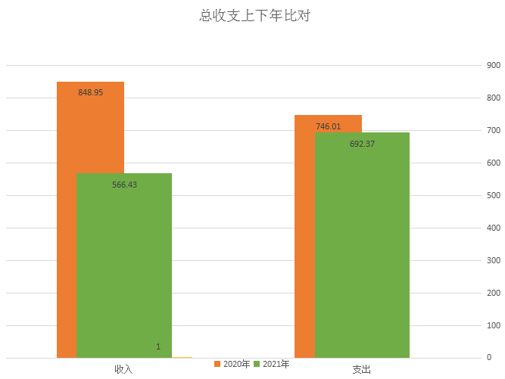

二、收入决算情况说明
本年度收入合计566.43万元，其中：财政拨款收入566.43万元，占100%；事业收入0万元，占0%；经营收入0万元，占0%；其他收入0万元，占0%。
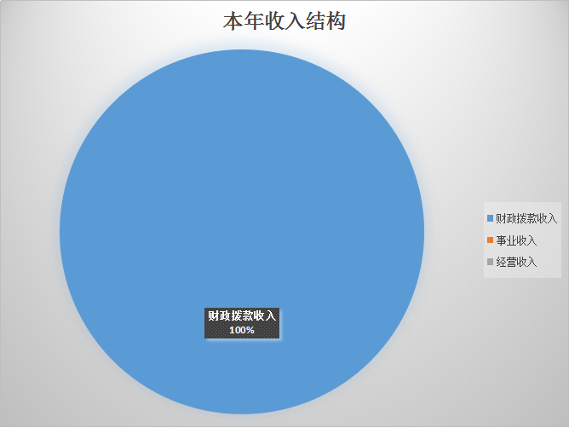
三、支出决算情况说明
本年度支出合计692.37万元，其中：基本支出370.84万元，占53.56%；项目支出321.53万元，占46.44%；经营支出0万元，占0%。
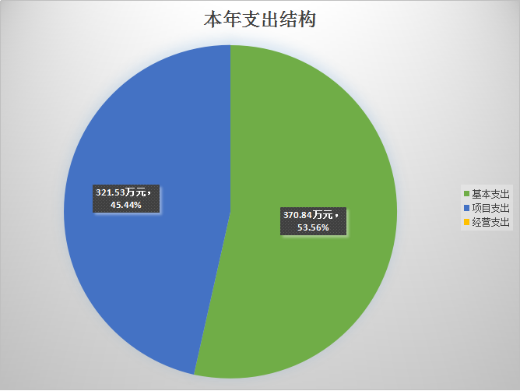
四、财政拨款收入支出决算总体情况说明
2021年财政拨款收入566.43万元， 较上年减少282.52万元，降低的原因主要科目优化，上年度存量资金得以盘活，财政资金使用效率优化。
2021年财政拨款支出692.37万元，较上年减少27.41万元，降低的原因一是科目优化，上年度存量资金得以盘活，财政资金使用效率优化；二是减少疫情期间工业企业结构调整专项经费。
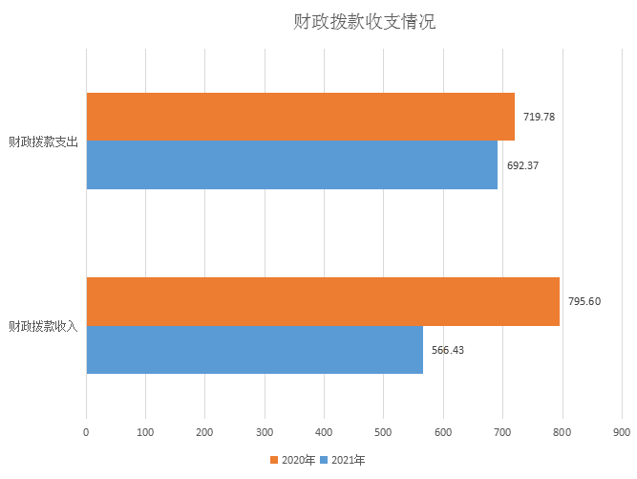
五、一般公共预算财政拨款支出决算情况说明
（一）财政拨款支出决算总体情况说明。
2021年财政拨款支出692.37万元， 占本年支出合计的100%。与上年相比，财政拨款支出减少27.41万元,减少3.81%,降低的主要原因是科目优化，上年度存量资金得以盘活，财政资金使用效率优化。
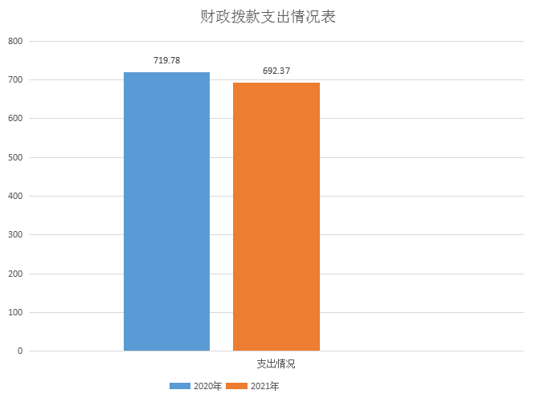
（二）财政拨款支出决算具体情况说明。
2021年财政拨款支出年初预算为449.26万元，支出决算为692.37万元，完成年初预算的154.11%。按照功能分类科目，其中：
社会保障和就业---人力资源和社会保障管理事务 674.02万元、其他社会保障和就业支出5万元；节能环保支出---其他节能环保支出13.35万元。
年初预算收入为449.26万元，调整预算收入为566.43万元，支出决算为692.37万元，完成全年预算数的122.23%。调增年初预算数的主要原因一是人员增加及调资增资；二是承担业务活动增加，支持新社区工厂高质量发展十条措施专项资金增加。
六、一般公共预算财政拨款基本支出决算情况说明
2021年一般公共预算财政拨款基本支出370.84万元，包括人员经费和公用经费。其中：
（一）人员经费232.35万元，主要包括：基本工资91.71万元、津贴补贴26.98万元、奖金12.64万元、绩效工资44.35万元、机关事业单位基本养老保险缴费26.89万元、职工基本医疗保险缴费9.49万元、其他社会保障缴费0.89万元、住房公积金19.4万元。
（二）公用经费138.49万元，主要包括：主要包括办公费34.03万元、印刷费15.01万元、咨询费2.6万元、手续费0.11万元、水费0.17万元、电费3.2万元、邮电费4.31万元、差旅费34.87万元、维修(护)费11.32万元、租赁费2.47万元、培训费1.06万元、公务接待费1.49万元、劳务费3.46万元、工会经费11.71万元、其他交通费用7.17万元、其他商品和服务支出5.5万元。
七、一般公共预算财政拨款“三公”经费及会议费、培训费支出决算情况说明
（一）“三公”经费财政拨款支出决算情况说明。
本年度一般公共预算安排“三公”经费支出预算1.5万元，支出决算1.49万元，完成预算的99.33%。决算数较预算数减少0.01万元，主要原因是贯彻中央八项规定及厉行节约的要求，严控“三公”经费的增长。
（二）“三公”经费财政拨款支出决算具体情况说明。
2021年“三公”经费财政拨款支出决算中，因公出国 （境）费支出决算 0 万元，占 0%；公务用车购置费支出 0 万元，占0%；公务用车运行维护费支出决算0万元，占0%；公务接待费支出决算 1.49万元，占 100%。具体情况如下：
1.因公出国（境）支出情况说明。
2021年因公出国（境）团组0个，0人次，预算为0万元，支出决算为0万元，决算数与预算数均为0，主要原因是按照相关管理规定控制出国（境）审批， 非必要不出国（境）。
2.公务用车购置费用支出情况说明。
2021年购置车辆0台，预算为0万元，支出决算为0万元，决算数与预算数均为0，主要原因是按照公车改革相关要求，严控部门新增公务用车。
3.公务用车运行维护费用支出情况说明。
2021年公务用车运行维护费预算为0万元， 支出决算为0万元，决算数与预算数均为0万元，主要原因是我单位无公务用车。
4.公务接待费支出情况说明。
2021年公务接待22批次，141人次，预算为1.5万元， 支出决算为1.49万元，完成预算的99.33%，决算数较预算数减少0.01万元，主要原因是按照中央八项规定及厉行节约的要求，严控“三公”经费的增长。
（三）培训费支出情况说明。
本年度一般公共预算安排培训费预算0万元，支出决算1.06万元，决算数较预算数增加1.06万元，主要原因是按照工作需要列支。
（四）会议费支出情况说明。
本年度一般公共预算安排会议费预算0万元，支出决算0万元。
- 政府性基金预算财政拨款收入支出情况说明
本部门无政府性基金决算收支，并已公开空表。
九、国有资本经营预算财政拨款支出决算情况说明
本部门无国有资本经营决算拨款收支，并已公开空表。
十、机关运行经费支出情况说明
本年度机关运行经费预算27.51万元，支出决算138.49万元，完成预算的503.42%。支出决算比上年增加8.18万元，主要原因是将行政人员的其他交通补助列入了机关运行经费中。
十一、政府采购支出情况说明
2021年本部门政府采购支出总额共8.64万元，其中政府采购货物类支出8.64万元、政府采购服务类支出0万元、政府采购工程类支出0万元。授予中小企业合同金额0万元，占政府采购支出总额的0%，其中：授予小微企业合同金额0万元，占政府采购支出总额的0%。
十二、国有资产占用及购置情况说明
截至2021年末，本部门机关及所属单位共有车辆0辆， 其中副部（省）级以上领导用车0辆，主要领导干部用车0辆，机要通信用车0辆，应急保障用车0辆，执法执勤用车0辆，特种专业技术用车0辆，离退休干部用车0辆，其他用车0辆。单价50万元以上的通用设备0台（套）；单价100万元以上的专用设备0台（套）。 2020年当年购置车辆0辆；购置单价50万元以上的通用设备0台（套）；购置单价100万元以上的专用设备0台（套）。
十三、预算绩效情况说明
（一）预算绩效管理工作开展情况说明。
本部门积极推进预算绩效管理改革工作，建立了绩效管制度体系。将2021年所有项目纳入绩效管理，制定绩效目标，认真填写预算项目基础信息表、绩效目标表，合理设置各级指标，对各股室（中心）预算项目全面梳理、加强审核，所有项目有资金测算和具体内容，尤其重要项目绩效目标设置反映核心履职成效。
一是根据2021年县财政预算绩效管理制度，明确预算支出时间节点，积极推进各项任务。二是成立预算绩效管理工作领导小组，定期对单位预算支出和绩效管理进行安排部署，要求合理安排预算支出，提高预算执行率。三是及时了解跟踪预算执行进度，将预算资金执行情况进行梳理分析，对预算资金做好合理规划支出，做到心中有数。
（二）部门决算中项目绩效自评结果。
根据预算绩效管理要求，组织对2021年度部门预算项目支出进行全面自评，在部门决算中反映新社区工厂发展专项经费等7个一级项目绩效自评结果，涉及预算资金189.75万元，占部门预算项目支出总额的59.01%（见2021年度项目支出绩效自评表)。

2021年度项目支出绩效自评表
项目名称 |  | 新社区工厂发展专项经费
主管部门 |  | 镇坪县人力资源和社会保障局 |  |  |  | 实施单位 |  | 镇坪县人力资源和社会保障局
项目资金 |  |  |  | 年初预算数 | 全年预算数 | 全年执行数 |  | 分值 | 执行率 |  | 得分
 |  | 年度资金总额(万元) |  | 100 | 100 | 100 |  | 10 | 100% |  | 10
 |  | 其中：当年财政拨款 |  | 100 | 100 | 100 |  | — |  |  | —
 |  | 上年结转资金 |  |  |  |  |  | — |  |  | —
 |  | 其他资金 |  |  |  |  |  | — |  |  | —
年度总体目标 | 预期目标 |  |  |  |  | 实际完成情况
年度总体目标 | 通过该项目的实施，进一步加快我县新社区工厂建设步伐，支持鼓励创业者在县域内移民搬迁社区兴办新社区工厂，充分发挥其带动就业作用，进一步促进县域经济发展。 |  |  |  |  | 2021年新社区工厂得到全面发展，全年实现新增新社区工厂8家，为新社区工厂招聘工人238人；市新社区工厂办11月底追加我县新社区工厂发展任务全面超额完成。充分发挥了带动就业作用，县域经济发展得到了有效促进。
绩效指标 | 一级指标 | 二级指标 | 三级指标 |  | 年度 | 实际 | 分值 | 得分 |  | 偏差原因分析及改进措施
 |  |  |  |  | 指标值 | 完成值 | 分值
绩效指标 | 产出指标（50分） | 数量指标 | 指标1：新增新社区工厂数量 |  | 5家以上 | 8家 | 20 | 20
绩效指标 | 产出指标（50分） | 质量指标 | 指标1：验收合格率 |  | 100% | 新增8家新社区工厂均符合验收标准，合格率达100% | 10 | 10
绩效指标 | 产出指标（50分） | 时效指标 | 指标1：标准化社区工厂建成时间 |  | 2021年12月31日前 | 2021年12月31日前已完成 | 10 | 10
绩效指标 | 产出指标（50分） | 成本指标 | 指标1：补贴标准 |  | 按标准化建设补贴标准执行 | 已执行到位 | 10 | 10
绩效指标 | 效益指标（30分） | 经济效益指标 | 指标1：带动本地就业，促进劳动力增收 |  | 实现劳动力增收，提高产值 | 全年新增新社区工厂8家，产值达1.7亿元。 | 10 | 10
绩效指标 | 效益指标（30分） | 社会效益指标 | 指标1：充分发挥带动就业作用，稳就业促发展 |  | 显著提升 | 全年为新社区工厂招聘工人238人 | 10 | 10
绩效指标 | 效益指标（30分） | 可持续影响指标 | 指标1：新社区工厂建成后稳定发展，持续带动就业 |  | 效果显著 | 截止2021年12月底全县36家新社区工厂稳定发展，实现持续带动就业成效。 | 10 | 10
绩效指标 | 满意度指标（10分） | 服务对象满意度指标 | 指标1：群众就业后满意度 |  | ≥90% | 92% | 10 | 10
总分 |  |  |  |  |  |  | 100 | 100

2021年度项目支出绩效自评表
项目名称 |  | 创业担保贷款经办经费
主管部门 |  | 镇坪县人力资源和社会保障局 |  |  |  |  | 实施单位 | 镇坪县人力资源和社会保障局
项目资金 |  |  |  | 年初预算数 |  | 全年预算数 | 全年执行数 | 分值 |  | 执行率 |  |  | 得分
 |  | 年度资金总额(万元) |  | 5 |  | 5 | 5 | 10 |  | 100% |  |  | 10
 |  | 其中：当年财政拨款 |  | 5 |  | 5 | 5 | — |  |  |  |  | —
 |  | 上年结转资金 |  |  |  |  |  | — |  |  |  |  | —
 |  | 其他资金 |  |  |  |  |  | — |  |  |  |  | —
年度总体目标 | 预期目标 |  |  |  |  |  | 实际完成情况
年度总体目标 | 通过在全县开展创业促就业担保贷款的考察、审核、发放、劳动密集型中小企业贷款贴息资料审核上报、创业促就业担保贷款政策宣传等工作，实现以创业带动就业、以就业促进发展的目标。 |  |  |  |  |  | 2021年度全县稳就业工作成效明显。城镇新增就业577人，城镇登记失业率控制在2.84%，高校毕业生见习80人，开展高校毕业生就业帮扶83人，扶持创业个体106个，发放创业贷款2324万元、一次性创业补贴52.2万元，带动就业330人。
绩效指标 | 一级指标 | 二级指标 | 三级指标 |  | 年度 |  | 实际 |  | 分值 |  | 得分 | 偏差原因分析及改进措施
 |  |  |  |  | 指标值 |  | 完成值 |  |  |  | 得分
绩效指标 | 产出指标（50分） | 数量指标 | 指标1：全年实地考察申请创业担保贷款企业及个体户数量 |  | 申报对象全覆盖 |  | 2021年申请创业贷款企业及个体户均实地考察。 |  | 30 |  | 30
绩效指标 | 产出指标（50分） | 质量指标 | 指标1：申报对象政策符合率 |  | 100% |  | 通过实地考察，确保申报对象政策符合率达100%，全年扶持创业个体106个。 |  | 15 |  | 15
绩效指标 | 产出指标（50分） | 成本指标 | 指标1：实地考察费用报销标准 |  | 按照镇坪县差旅费报销标准执行 |  | 实地考察产生的各类费用均严格按照标准执行 |  | 5 |  | 5
绩效指标 | 效果指标（40分） | 社会效益指标 | 指标1：扶持创业个体，带动新增创业人数，促进稳就业 |  | ≥30人 |  | 全年扶持创业个体106个，带动就业330人。 |  | 30 |  | 30
绩效指标 | 效果指标（40分） | 服务对象满意度指标 | 指标1：创业担保贷款政策经办服务对象满意度 |  | ≥90% |  | 92% |  | 10 |  | 10
总分 |  |  |  |  |  |  |  |  | 100 |  | 100

2021年度项目支出绩效自评表
项目名称 |  | 高层次人才住房保障专项经费
主管部门 |  | 镇坪县人力资源和社会保障局 |  |  |  | 实施单位 |  | 镇坪县人力资源和社会保障局
项目资金 |  |  |  | 年初预算数 | 全年预算数 | 全年执行数 |  | 分值 |  | 执行率 | 得分
 |  | 年度资金总额(万元) |  | 3 | 3 | 3 |  | 10 |  | 100% | 10
 |  | 其中：当年财政拨款 |  | 3 | 3 | 3 |  | — |  |  | —
 |  | 上年结转资金 |  |  |  |  |  | — |  |  | —
 |  | 其他资金 |  |  |  |  |  | — |  |  | —
年度总体目标 | 预期目标 |  |  |  |  | 实际完成情况
年度总体目标 | 为13名高层次人才提供保障性住房房租 |  |  |  |  | 2021年度落实人才周转房7套
绩效指标 | 一级指标 | 二级指标 | 三级指标 |  | 年度 | 实际 | 分值 |  | 得分 |  | 偏差原因分析及改进措施
 |  |  |  |  | 指标值 | 完成值 |  |  |  |  | 偏差原因分析及改进措施
绩效指标 | 产出指标（50分） | 数量指标 | 提供高层次人才保障性住房 |  | 7套 | 7套 | 20 |  | 20
绩效指标 | 产出指标（50分） | 时效指标 | 及时缴纳保障性住房房租 |  | 按签订合同时间执行 | 严格按照签订合同时间执行 | 15 |  | 15
绩效指标 | 产出指标（50分） | 成本指标 | 房租标准 |  | 按照保障性住房标准执行 | 按照保障性住房标准执行 | 15 |  | 15
绩效指标 | 效果指标（40分） | 社会效益指标 | 提供住房保障，存进“十百千”人才工程健康有序推进 |  | 高层次人才:住房保障率100% | 高层次人才住房保障率100% | 30 |  | 30
绩效指标 | 效果指标（40分） | 服务对象满意度指标 | 服务对象满意率 |  | ≥90% | 95% | 10 |  | 10
总分 |  |  |  |  |  |  | 100 |  | 100

2021年度项目支出绩效自评表
项目名称 |  | 劳动监察执法能力建设经费
主管部门 |  | 镇坪县人力资源和社会保障局 |  |  |  | 实施单位 |  | 镇坪县人力资源和社会保障局
项目资金 |  |  |  | 年初预算数 | 全年预算数 | 全年执行数 |  | 分值 | 执行率 | 得分
 |  | 年度资金总额(万元) |  | 5 | 5 | 5 |  | 10 | 100% | 10
 |  | 其中：当年财政拨款 |  | 5 | 5 | 5 |  | — |  | —
 |  | 上年结转资金 |  |  |  |  |  | — |  | —
 |  | 其他资金 |  |  |  |  |  | — |  | —
年度总体目标 | 预期目标 |  |  |  |  | 实际完成情况
年度总体目标 | 通过在全县开展劳动监察执法能力建设，打造一支专业化劳动监察执法队伍。在全县范围内开展劳动用工年检、企业劳动用工专项检查、农民工工资支付专项检查、工伤类案件办理、劳动法律法规宣传等工作，维护劳动者合法权益，促进全县劳动关系和谐稳定。 |  |  |  |  | 2021年不断加大《保障农民工工资支付条例》宣传力度，以落实根治欠薪八项制度为抓手，用好农民工工资支付监管预警平台，加大劳动监察执法力度，在全县范围内大力开展根治欠薪夏季、冬季专项行动，组织开展建设项目农民工工资专项检查2次，日常抽查检查6次，检查、抽查在建项目23个，着力维护劳动者合法权益，促进全县劳动关系和谐稳定。
绩效指标 | 一级指标 | 二级指标 | 三级指标 |  | 年度 | 实际 | 分值 | 得分 |  | 偏差原因分析及改进措施
 |  |  |  |  | 指标值 | 完成值 | 分值 |  |  | 偏差原因分析及改进措施
绩效指标 | 产出指标（50分） | 数量指标 | 指标1：开展农民工工资专项检查 |  | 每年2次以上 | 在全县范围内大力开展根治欠薪夏季、冬季专项行动，组织开展建设项目农民工工资专项检查2次，日常抽查检查6次 | 20 | 20
绩效指标 | 产出指标（50分） | 质量指标 | 指标1：劳动监察执法案件法定期限内结案率 |  | ≥90% | ≥90% | 15 | 15
绩效指标 | 产出指标（50分） | 成本指标 | 指标1：业务开展费用报销标准 |  | 按照财务管理报销标准执行 | 政策宣传及专项检查产生的各类费用均严格按照标准执行 | 15 | 15
绩效指标 | 效果指标（40分） | 社会效益指标 | 指标1：因农民工工资问题印发的群体性事件（50人以上） |  | 0件 | 0件 | 30 | 30
绩效指标 | 效果指标（40分） | 生态效益指标 | 指标1：无 |  | 无 | 无 | 0 | 0
绩效指标 | 效果指标（40分） | 服务对象满意度指标 | 服务对象满意率 |  | ≥90% | 95% | 10 | 10
总分 |  |  |  |  |  |  | 100 | 100

2021年度项目支出绩效自评表
项目名称 |  |  | 劳动人事争议仲裁工作经费
主管部门 |  |  | 镇坪县人力资源和社会保障局 |  |  |  |  |  |  |  |  |  |  | 实施单位 |  |  |  |  | 镇坪县人力资源和社会保障局
项目资金 |  |  |  |  |  |  | 年初预算数 |  | 全年预算数 |  |  |  |  | 全年执行数 |  |  |  |  | 分值 |  | 执行率 |  | 得分
 |  |  | 年度资金总额(万元) |  |  |  | 5 |  | 5 |  |  |  |  | 5 |  |  |  |  | 10 |  | 100% |  | 10
 |  |  | 其中：当年财政拨款 |  |  |  | 5 |  | 5 |  |  |  |  | 5 |  |  |  |  | — |  |  |  | —
 |  |  | 上年结转资金 |  |  |  |  |  |  |  |  |  |  |  |  |  |  |  | — |  |  |  | —
 |  |  | 其他资金 |  |  |  |  |  |  |  |  |  |  |  |  |  |  |  | — |  |  |  | —
年度总体目标 | 预期目标 |  |  |  |  |  |  |  |  |  |  |  |  | 实际完成情况
年度总体目标 | 维护当事人合法权益，建立和谐的劳动人事关系。 |  |  |  |  |  |  |  |  |  |  |  |  | 2021年度排查欠薪隐患15个，责令限期整改5家，协调处理12345工单36起，人社部欠薪举报投诉平台转办欠薪线索25起，追讨农民工工资860余万元。通过劳动人事争议仲裁工作的开展，欠薪基本得到根治，有效维护了农民工合法权益。
绩效指标 | 一级指标 |  | 二级指标 |  |  | 三级指标 |  |  |  |  |  | 年度 |  | 实际 |  | 分值 |  |  | 得分 |  |  |  |  | 偏差原因分析及改进措施
 |  |  |  |  |  |  |  |  |  |  |  | 指标值 |  | 完成值 |  |  |  |  |  |  |  |  |  | 偏差原因分析及改进措施
绩效指标 | 产出指标（50分） |  | 数量指标 |  |  | 指标1：办理仲裁案件 |  |  |  |  |  | 排查欠薪隐患，完成当年仲裁案件。 |  | 排查欠薪隐患15个，责令限期整改5家，协调处理12345工单36起，人社部欠薪举报投诉平台转办欠薪线索25起。 |  | 20 |  |  | 20
绩效指标 |  |  | 质量指标 |  |  | 指标1：仲裁案件法定期限内结案率 |  |  |  |  |  | ≥90% |  | 95% |  | 15 |  |  | 15
绩效指标 |  |  | 成本指标 |  |  | 指标1：开展仲裁工作各项业务经费 |  |  |  |  |  | 按照财务管理报销标准执行 |  | 仲裁工作产生的各类费用均严格按照标准执行 |  | 15 |  |  | 15
绩效指标 | 效果指标（40分） |  | 社会效益指标 |  |  | 指标1：维护全县劳动关系和谐稳定 |  |  |  |  |  | 无 |  | 通过劳动人事争议仲裁工作的开展，欠薪基本得到根治，有效维护了农民工合法权益。 |  | 30 |  |  | 30
绩效指标 |  |  | 服务对象满意度指标 |  |  | 服务对象满意率 |  |  |  |  |  | ≥90% |  | 95% |  | 10 |  |  | 10
总分 |  |  |  |  |  |  |  |  |  |  |  |  |  |  |  | 100 |  |  | 100
2021年度项目支出绩效自评表
项目名称 |  |  |  | 事业单位人员招考招聘工作经费
主管部门 |  |  |  | 镇坪县人力资源和社会保障局 |  |  |  |  |  |  |  |  | 实施单位 |  |  |  |  | 镇坪县人力资源和社会保障局
项目资金 |  |  |  |  |  |  |  | 年初预算数 |  |  | 全年预算数 |  | 全年执行数 |  |  |  |  | 分值 |  | 执行率 |  | 得分
 |  |  |  | 年度资金总额(万元) |  |  |  | 7.75 |  |  | 7.75 |  | 7.75 |  | 7.75 |  |  | 10 |  | 100% |  | 10
 |  |  |  | 其中：当年财政拨款 |  |  |  | 7.75 |  |  | 7.75 |  | 7.75 |  | 7.75 |  |  | — |  |  |  | —
 |  |  |  | 上年结转资金 |  |  |  |  |  |  |  |  |  |  |  |  |  | — |  |  |  | —
 |  |  |  | 其他资金 |  |  |  |  |  |  |  |  |  |  |  |  |  | — |  |  |  | —
年度总体目标 |  | 预期目标 |  |  |  |  |  |  |  |  |  |  | 实际完成情况
 |  | 开展各类招考招聘工作2次以上，高素质、高技能人才引育得到加强。 |  |  |  |  |  |  |  |  |  |  | 2021年度招聘各类事业单位工作人员等36人，引进高层次急需紧缺人才6人，高素质、高技能人才引育得到加强。
绩效指标 |  | 一级指标 |  | 二级指标 | 三级指标 |  |  |  |  | 年度 |  |  | 实际 |  |  |  | 分值 | 得分 |  |  |  | 偏差原因分析及改进措施
 |  |  |  |  |  |  |  |  |  | 指标值 |  |  | 完成值 |  |  |  | 分值
 |  | 产出指标（50分） |  | 数量指标 | 指标1：开展各类人才招聘工作 |  |  |  |  | 2次以上 |  |  | 2021年开展事业单位公开招聘、“三支一扶”招募、高层次人才招聘等工作，招聘各类事业单位工作人员等36人，引进高层次急需紧缺人才6人。 |  |  |  | 30 | 30
 |  |  |  | 时效指标 | 指标1：各类招考招聘工作完成时限 |  |  |  |  | 2021年12月31日前 |  |  | 2021年12月31日前已完成 |  |  |  | 20 | 20
 |  |  |  | 成本指标 | 指标1：招聘工作经费支出 |  |  |  |  | 按规定标准执行 |  |  | 招聘工作产生的各类费用均严格按照标准执行 |  |  |  | 0 | 0
 |  | 效益指标（30分） |  | 社会效益指标 | 指标1：优化全县人才队伍建设 |  |  |  |  | 高素质、高技能人才引育得到加强 |  |  | 引进高层次紧缺人才6人，招聘各类事业单位工作人员等36人，全县人才队伍建设得到有效优化。 |  |  |  | 30 | 30
 |  |  |  | 可持续影响指标 | 指标1：无 |  |  |  |  | 无 |  |  | 无 |  |  |  | 0 | 0
 |  | 满意度指标（10分） |  | 服务对象满意度指标 | 服务对象满意率 |  |  |  |  | ≥90% |  |  | ≥95% |  |  |  | 10 | 10
总分 |  |  |  |  |  |  |  |  |  |  |  |  |  |  |  |  | 100 | 100

2021年度项目支出绩效自评表
项目名称 |  | 三支一扶人员县财政补贴
主管部门 |  | 镇坪县人力资源和社会保障局 |  |  |  | 实施单位 |  | 镇坪县人力资源和社会保障局
项目资金 |  |  |  | 年初预算数 |  | 全年执行数 |  | 分值 |  | 执行率 | 得分
 |  | 年度资金总额(万元) |  | 64 | 64 | 64 |  | 10 |  | 100% | 10
 |  | 其中：当年财政拨款 |  | 64 | 64 | 64 |  | — |  |  | —
 |  | 上年结转资金 |  |  |  |  |  | — |  |  | —
 |  | 其他资金 |  |  |  |  |  | — |  |  | —
年度总体目标 | 预期目标 |  |  |  |  | 实际完成情况
年度总体目标 | 按照文件规定为15名三支一扶人员发放生活补贴 |  |  |  |  | 2021年度三支一扶人员生活补贴足额按时发放到位
绩效指标 | 一级指标 | 二级指标 | 三级指标 |  | 年度 | 实际 | 分值 |  | 得分 |  | 偏差原因分析及改进措施
 |  |  |  |  | 指标值 | 完成值 |  |  |  |  | 偏差原因分析及改进措施
绩效指标 | 产出指标（50分） | 数量指标 | 指标1：发放三支一扶人员补贴 |  | 15人 | 按时足额发放到位 | 30 |  | 30
绩效指标 | 产出指标（50分） | 时效指标 | 指标1：补贴按月发放，各类社会保险按时缴纳 |  | 2021年每月 | 每月按时发放到位 | 20 |  | 20
绩效指标 | 产出指标（50分） | 成本指标 | 指标1：三支一扶人元补贴标准 |  | 当地事业单位从高校毕业生中新聘用人员试用期满后工资收入水平 | 按照当地事业单位从高校毕业生中新聘用人员试用期满后工资收入水平核算发放 | 0 |  | 0
绩效指标 | 效果指标（40分） | 社会效益指标 | 指标1：引导和鼓励高校毕业生到基层工作 |  | 15人 | 15人 | 30 |  | 30
绩效指标 | 效果指标（40分） | 服务对象满意度指标 | 服务对象满意率 |  | ≥90% | ≥95% | 10 |  | 10
总分 |  |  |  |  |  |  | 100 |  | 100

（三）部门整体支出绩效自评结果。
根据部门整体支出绩效自评指标体系，本部门自评得分95 分。部门整体支出年初预算收入为449.26万元，调整预算收入为566.43万元，支出决算为692.37万元，完成全年预算数的 70.06%。本年度部门重点工作完成情况及取得的成效：（一）各项人社重点目标任务圆满完成。一是稳就业工作成效明显。实现转移就业1.2万人，其中脱贫劳动力转移就业6930人；苏陕劳务协作转移就业235人，城镇新增就业577人，城镇登记失业率控制在2.84%，高校毕业生见习80人，开展高校毕业生就业帮扶83人，扶持创业个体106个，发放创业贷款2324万元、一次性创业补贴52.2万元，带动就业330人。二是高素质、高技能人才引育得到加强。招聘各类事业单位工作人员等36人，引进高层次急需紧缺人才6人，落实人才周转房7套。选派6人赴钟楼区跟班学习，开展专业技术人员继续教育培训780人，申报中级职称39人，高级职称13人。三是收入增长水平不断提高。落实全县事业单位工作人员乡镇工作补贴523万元，落实中小学教师工资待遇不低于公务员补差415万元。四是社保覆盖面不断拓宽。积极推进全民参保工作计划，实现城乡居民养老保险参保3.27万人，参保率达到99.4%、失业保险参保3123人，工伤保险参保4176人，机关事业单位养老保险参保2475人，参保率达100%；开展社会保险基金专项整治工作，整改问题11项，追回社保资金2.5万元。五是欠薪基本得到根治。大力开展根治欠薪夏季、冬季专项行动，组织开展建设项目农民工工资专项检查2次，日常抽查检查6次，检查、抽查在建项目23个，排查欠薪隐患15个，责令限期整改5家，协调处理12345工单36起，人社部欠薪举报投诉平台转办欠薪线索25起，追讨农民工工资860余万元。六是人社系统服务满意度不断提升。通过开展人社系统干部练兵比武提升干部服务能力，按照“网上办”“打包办”、“互联网+人社”等工作要求，不断完善各类办理事项流程，简化各类办事服务流程180余项，取消证明材料40余项，结合党史学习教育在全县开展“人社大讲堂”“为民服务办实事”等系列主题活动，为企业及群众办实事200余件，在全县取得了良好的反响。（二）部分职能工作实现突破发展。一是强化服务，新社区工厂得到全面发展。全年发放新社区工厂房租及电费补贴25万元，为新社区工厂招聘工人238人，实现新增新社区工厂8家，产值达到1.7亿元。新增电子线束企业9家，产值1.13亿元。带动就业1015人，发放劳务工资835万元，人均增收9200余元。市新社区工厂办11月底追加我县新社区工厂发展任务全面超额完成。二是立足工作职能，灾情期间彰显人社作为。“8.29”“9.19”特大洪灾发生后，迅速成立以受灾影响家庭劳动力和监测户劳动力为主组成的务工队，实施在后重建项目、本地重点项目优先使用受灾影响家庭劳动力和监测户劳动力，增加家庭收入，防止因灾返贫致贫。累计组织投劳500余次，带动受灾户劳动力就业380余人，发放劳动报酬325万余元。三是突出服务重点，全方位落实高校毕业生就业帮扶工作。持续跟踪未就业高校毕业生状况，定期“点对点”推送就业岗位信息，积极开发岗位，帮扶高校毕业生就业，实现高校毕业生就业帮扶全覆盖。四是强化人才服务管理，人才服务县域经济社会发展能力持续增强。结合全县经济社会发展布局，引导各类人才向基层一线、重大项目一线、重点领域一线流动，开展专家服务基层17人，为全县重点项目抽调专技、技能人才16人次，协助组织部门选派33名事业单位工作人员到有效衔接乡村振兴一线任职。存在的主要问题：预算绩效管理整体水平有待提高。下一步整改措施：全面实施预算绩效管理，建立常态化绩效评价机制，提高资金使用效益。

- 部门重点评价项目绩效评价结果。
本部门2021年度未开展部门重点绩效评价。
第四部分 专业名词解释
1.基本支出：指为保障机构正常运转、完成日常工作任务而发生的各项支出。
2.项目支出：指单位为完成特定的行政工作任务或事业发展目标所发生的各项支出。
3.“三公”经费：指部门使用一般公共预算财政拨款安排的因公出国（境）费、公务用车购置及运行费和公务接待费支出。
4.财政拨款收入：指本级财政当年拨付的资金。
5.公用经费：指为完成特定的行政工作任务或事业发展目标用于设备设施的维持性费用支出，以及直接用于公务活动的支出，具体包括公务费、业务费、修缮费、设备购置费、其他费用等。
6.工资福利支出：反映开支的在职职工和编制外长期聘用人员的各类劳动报酬，以及上述人员缴纳的各项社会保险费等。
7.结转资金：即当年预算已执行但未完成，或者因故未执行，下一年度需要按原用途继续使用的资金。
8.结余资金：即当年预算工作目标已完成，或者因故终止，当年剩余的资金。

